ΔΕΛΤΙΟ ΤΥΠΟΥ
Στα πλαίσια της επικοινωνίας και συνεργασίας του σχολείου με την οικογένεια, ο Διευθυντής Π.Ε. Ανατολικής Θεσσαλονίκης, κ. Ευάγγελος Κελεσίδης απευθύνει πρόσκληση προς τους γονείς και κηδεμόνες των μαθητών/τριών σχολικών μονάδων αρμοδιότητας της Διεύθυνσης Πρωτοβάθμιας Εκπαίδευσης Ανατολικής Θεσσαλονίκης για συμμετοχή και παρακολούθηση ημερίδας με θέμα :
Το παιδί μου μεγαλώνει… μια πρόκληση για την οικογένεια και το σχολείο”

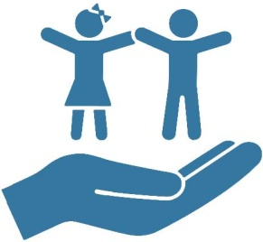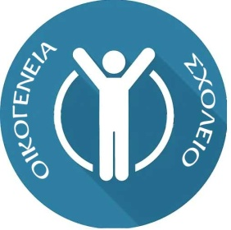
Ομιλίες:
- Στιγμιότυπα από τη σχολική ζωή των παιδιών. Αρκούν οι καλές προθέσεις;
Ευάγγελος Κελεσίδης, Διδάκτορας Επιστημών της Αγωγής, Καθηγητής-Σύμβουλος στο ΕΑΠ, συγγραφέας πολλών επιστημονικών βιβλίων, Διευθυντής Π.Ε. Ανατολικής Θεσσαλονίκης και
- Ευτυχισμένα παιδιά: Μύθος ή πραγματικότητα;
Ιάκωβος Θ. Μαρτίδης, ψυχίατρος-ψυχοθεραπευτής-οικογενειακός σύμβουλος και συγγραφέας πολλών βιβλίων, μεταξύ άλλων: ΠΛΑΘΟΝΤΑΣ ΕΥΤΥΧΙΣΜΕΝΑ ΠΑΙΔΙΑ, που αναλύει 24 καίρια θέματα που αφορούν στις σχέσεις γονιών-παιδιών και του βιβλίου ΤΟ ΜΗΛΟ ΠΑΝΩ ΑΠΟ ΤΗ ΜΗΛΙΑ, που πραγματεύεται 24 θέματα σχέσεων γονιών-παιδιών που αφορούν το ευ ζην.
Συντονίζει η κα Παπαϊωάννου Θάνια, Προϊσταμένη Εκπαιδευτικών Θεμάτων της Δ/νσης Π.Ε. Αν. Θεσσαλονίκης.
Μετά τις ομιλίες θα ακολουθήσουν ερωτήσεις και συζήτηση.
Οι ημερομηνίες διεξαγωγής της ημερίδας είναι οι εξής:
- 5 Δεκεμβρίου 2022, ημέρα Δευτέρα και ώρα 6 μ.μ. – 8 μ.μ στην αίθουσα του Συνεδριακού Κέντρου ΝΟΗΣΙΣ (6ο χλμ της οδού Θεσσαλονίκης - Θέρμης, Θέρμη, 570 01) για τα σχολεία των Δήμων Θερμαϊκού, Θέρμης, Καλαμαριάς και Πυλαίας-Χορτιάτη και
- 9 Δεκεμβρίου 2022, ημέρα Παρασκευή και ώρα 6 μ.μ. – 8 μ.μ. στο Πολιτιστικό Κέντρο Τούμπας της Δ’ Δημοτικής Κοινότητας (Κλεάνθους 57, Θεσσαλονίκη, 544 53) για τα σχολεία του Δήμου Θεσσαλονίκης.
Η Διεύθυνση Π.Ε. Ανατολικής Θεσσαλονίκης καλεί όσους γονείς επιθυμούν να παραστούν δια ζώσης στην ημερίδα, να δηλώσουν συμμετοχή στη σχολική μονάδα που φοιτά το παιδί τους έως τις 30/11/2022. Να σημειωθεί ότι θα τηρηθεί σειρά προτεραιότητας.

